**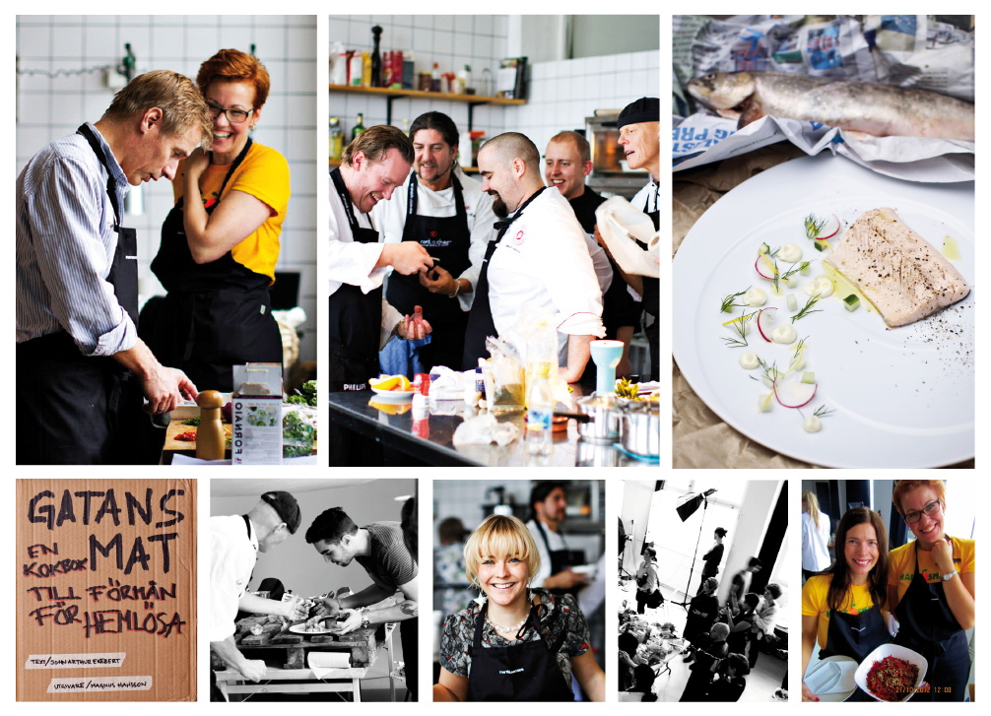  
MANIFESTATION : GATANS MAT - En kokbok till förmån för hemlösa, lanseras imorgon kl 13-19, S:TA CLARA KYRKA**

**GATANS MAT är en vackert fotad inbunden ”coffe table book” med recept från Sveriges främsta kockar genom tiderna, matrebeller, politiker och eldsjälar - varvat med levnadsberättelser av John Arthur Ekebert, överlevnadskonstnär och registrerad hemlös. Förord: Socialstyrelsen. Överskottet från försäljningen går till Bostad Först Stockholms Stadsmission och Ungdomsbussen i Västerås.**

S:ta Clara Kyrka bjuder in människor som lever i utsatthet och hemlöshet. Allmänheten välkomnas. Alla som kommer till kyrkan får boken Gatans Mat – en kokbok till förmån för hemlöshet. Vill man lämna en donation så är bokens pris 250 kr.   
  
**MANIFESTATION, 13:00 – 19.00**  
Under dagen kommer volontärer gå ut på Stockholms gator och ge bort 700 kokböcker.  
Till varje kokbok medföljer en önskan om donation.

**SOPPKÖK, 16:45 – 17:15**  
Hungriga bjuds på mat i tält utanför kyrkan.  
Meny: Gulasch soppa, vegetarisk ärtsoppa, smörgås och kaffe.  
 **I KYRKAN, 17.15 – 18.30**   
**Ett program som innehåller både allvar, glädje och underhållning.   
Installation #luffare2013 - av klass 1B Igelbäcksskolan**Välkommen: Annette Ericsdotter Bettaieb  
Dikt: läses av Anna Rosengren : *”Att-vara-fattig-som-barn” av Anna-Karin Mattsson*  
Musik: Lili Öst – *”Tänk Om”*  
Poetisk rättvisa: John Arthur Ekebert & Dunderdan – *”Ljudvallsprängarna”*  
Inspiration: Lili Öst – *”Tankenötter”*  
Tack: Magnus Hansson, initiativtagare till Gatans Mat  
Avslutning: Alla får en kokbok. (Rekommenderad donation 250 kr)  
Musik: Lili Öst – *”Det här ska bli en bra dag”***Välkomna till S:ta Clara Kyrka, Klarabergsgatan 37, Stockholm** **Mer information/Press**Annette Ericsdotter Bettaieb, +46 70 777 91 00, [annette@tgim.se](mailto:annette@tgim.se)  
*Vänligen kontakta pressansvarig för specialintervjuer och presspolicy för eventet. Tack på förhand.***Arrangör av eventet**  
Magnus Hansson – Magnus Kök, Gatans Mat med vänner, Inga Pagréus – S:ta Clara Kyrka   
Annette Ericsdotter Bettaieb – TGIM-Thank God It´s Monday.  
  
***Produktionen bakom boken***  
Författare: John Arthur Ekebert   
Ansvarig utgivare: Magnus Hansson   
Produktionsbyrå: Barsby & Holst Productions AB   
Creative Director : Mohamad Manouchi   
Projektledare: Mohamad Manouchi   
Art Director: Cecilia Hansson   
Omslag: Henrik Zachrisson   
Copywrite: Annette Ericsdotter Bettaieb   
Textredigering: Frida Bergsten   
Matfoto: William Leach   
Porträttfoto: Gustav Wiking   
Bilder från gatan: John Arthur Ekebert   
  
***Sponsorer för boken***  
Edita Västra Aros, Matklubben.se, Westmans Uthyrning, Anette & Stig Hansson, Jakob Fridholm, Martin & Servera, Santa Maria, Rent A Chef, TGIM - Thank God it ́s Monday, ADD HEART, SO Stockholm, HYRSTUDION.COM, Kristoffer Stange, Lennart Paulsson, Salong AQVA, MITT KÖK Stockholmsmässan. Magnus kök – www.magnuskok.se   
  
***Medverkande i boken*.** Se bifogat underlag.